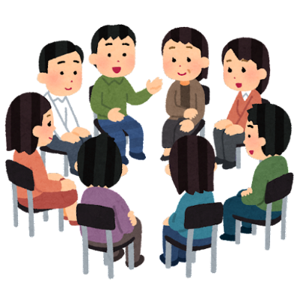

厚木市権利擁護支援センター



親族後見人交流会

後見人として活動をされている方々が情報交換できる交流会を開催します。

「こういう時、どうすればいいんだろう？」「後見人の活動、周りの方はどのように支援しているの？」など、ざっくばらんにお話しませんか？

お気軽にお申込みください♪

日時：令和3年１１月２４日（水）　14時～1５時半

場所：厚木市保健福祉センター４階　ボランティア研修室

　　　（住所：神奈川県厚木市中町１－４―１）

参加費：無料

対象：成年後見人、保佐人、補助人を受任している親族

申込先：厚木市社会福祉協議会　厚木市権利擁護支援センター

申込方法：**１０/２７(水)までにFAXかEメール、または同封しております返信用封筒にてお申込みください。**

メールでのお申込み時には、**①講座名、②参加者氏名、③住所、④連絡先**を記載の上、送信して下さい。

※お車でお越しの際は、駐車場は有料となります。

**厚木市社会福祉協議会（厚木市権利擁護支援センター）**

**電話：046-225-2939　FAX：046-225-3021**

**Eメール：kenri@shakyo-atsugi-kanagawa.jp　重松・小池**